**Diagnostische toets**

**6 Bewegingen beschrijven**

**Uitwerkingen**

**1 a** Exotherm: er komt energie vrij.Endotherm: er is energie nodig voor de reactie.

**b** het activeren van de reactie

**c** activeringsenergie

**2 a**

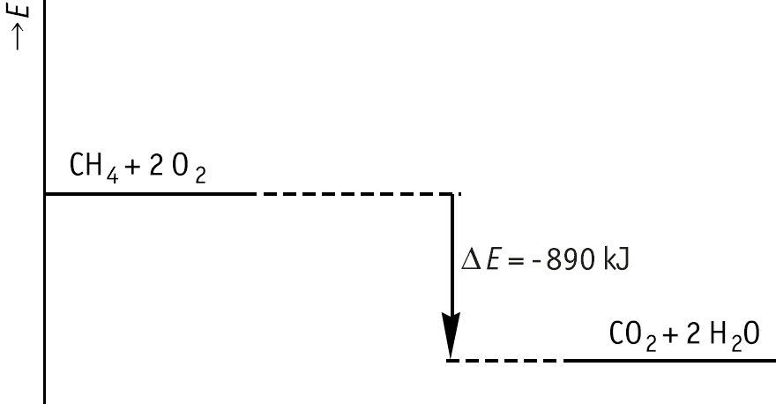

**b**

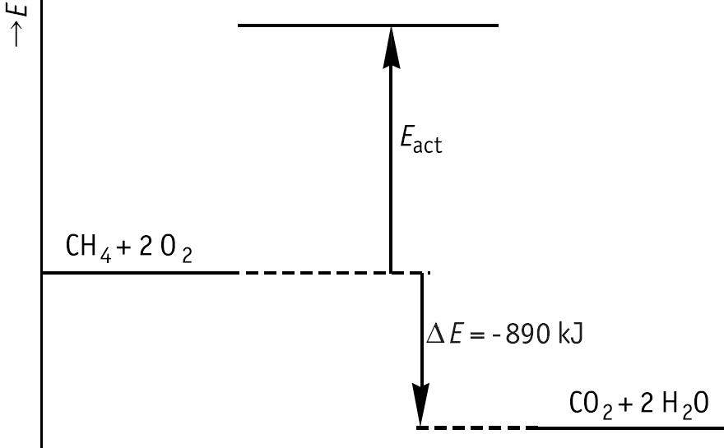

**c** Een katalysator zorgt voor een makkelijkere route, dus verlaagt de activeringsenergie.

**d**

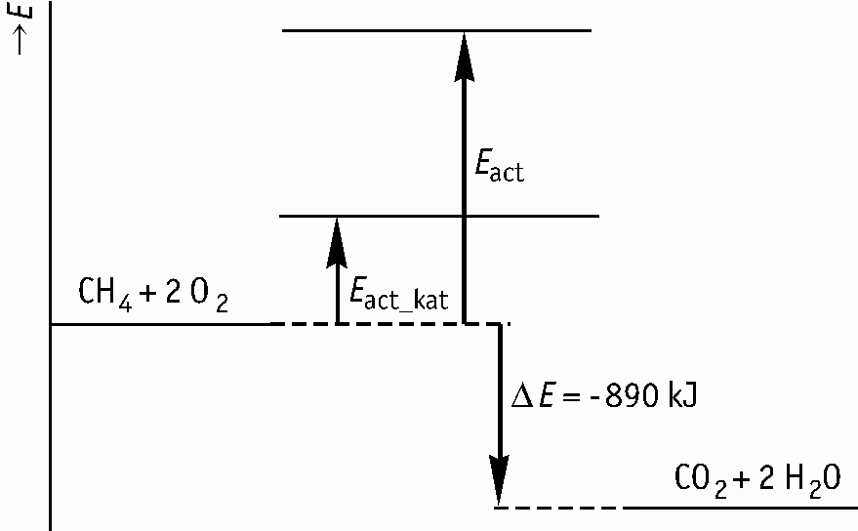

**3 a** soort stof, concentratie, verdelingsgraad, temperatuur, katalysator

**b** Concentratie: bij een hogere concentratie krijg je in dezelfde tijd meer botsingen, dus ook meer effectieve botsingen. Verdelingsgraad: bij een fijnere verdeling krijg je een groter aanrakingsoppervlak, meer botsingen en dan ook meer effectieve botsingen. Temperatuur: bij een hogere temperatuur bewegen de deeltjes gemiddeld sneller, dus meer botsingen maar ook een hoger percentage dat tot een product leidt, dus een dubbele toename van het aantal effectieve botsingen.

**4 a** 2 ∙ 2 ∙ 2 = 8 keer zo snel

**b** Boven op de berg kookt water bij een lagere temperatuur, dus duurt het gaar worden langer.

**c** In een hogedrukpan kookt water bij een temperatuur hoger dan 100°C. Daardoor is het eten eerder gaar.

**5 a** 

**b** In het begin is de concentratie stikstofmonooxide hoger danaan het eind.

**6 a** Bij een omkeerbare reactie loopt de reactie volledig af, bij een evenwicht verlopen twee tegengestelde reacties tegelijk en met dezelfde snelheid.

**b** 



**c** Homogeen, want alle stoffen zitten in dezelfde fase.

**7 a** Die zijn aan elkaar gelijk.

**b** 



**c** Bij hoge druk zitten de deeltjes dichter op elkaar, dus zal de reactie sneller verlopen.

**d** Een katalysator versnelt de reactie.

**e** 



begin 20,0 20,0 0,0 (alles in mol)

omgezet -18,0 -9,0 +18,0 (alles in mol)

evenwicht 2,0 11,0 18,0 (alles in mol)

**f** zie antwoord vraag e

**g** Bij evenwicht geldt dat [SO3] = 18,0/500,0 = 0,036 mol L-1; [SO2] = 2,0/500,0 = 0,0040 mol L-1; [O2] = 11,0/500,0 = 0,022 mol L-1

Dus dan .

**8 a** Bij temperatuurverhoging verschuift het evenwicht naar de endotherme kant, dus naar links.

**b** Dan verhoog je de [PCl3] waardoor enige tijd de reactiesnelheid naar rechts groter zal zijn dan naar links, dus verschuift het evenwicht naar rechts.

**c** Bij drukverhoging verhoog je de concentraties van alle drie de stoffen. Omdat links meer stoffen staan heeft de concentratieverhoging daarop meer invloed, dus zal enige tijd de reactiesnelheid naar rechts groter zijn dan naar links. Het evenwicht verschuift dus naar rechts.